**《武汉市区域卫生规划（2021—2025年）》解读**

**一、背景**

“十三五”以来，我市卫生健康服务水平得到显著提升，医疗卫生资源总量稳步增长，服务体系不断健全，城乡居民主要健康指标位居全省全国前列。

我市卫生资源配置尚存在诸多不足。城乡之间、区域之间优质医疗资源布局不均衡，疾病预防控制体系基础设施较弱，重大疫情救治设施不完善，卫生资源利用效率参差不齐，学科建设和卫生人才问题突出，卫生健康信息化水平有待提升，促进区域卫生发展的体制机制需进一步完善。同时，健康影响因素复杂且多元化，群众期待多层次、个性化和更高品质的卫生健康服务供给，这些都对医疗卫生体系建设工作提出了新要求。

**二、主要内容**

（一）指导思想

以习近平新时代中国特色社会主义思想为指导，以全面推进健康中国建设为引领，以维护国家公共卫生安全和保障全人群全方位全生命周期健康服务为目的，以提高卫生健康供给质量和服务水平为核心。

盘活存量、发展增量、优化总量

提升卫生健康资源的配置、利用和效能水平，推进卫生健康治理体系和治理能力现代化，实现卫生健康事业与经济社会协调发展，不断提高人民群众的健康水平。

（二）基本原则：

以人为本，需求导向。

政府主导，社会参与

统筹发展，优化配置

公平可及，提升效率

（三）发展目标

建立适应居民健康需求，布局合理、结构优化、运行高效、富有韧性的医疗卫生服务体系。

补短板，堵漏洞，强弱项，重大疫情防控救治和突发公共卫生事件应对能力显著提升；

加快建设国家医学中心、区域医疗中心和医疗服务集聚区，国家医疗卫生服务高峰高地进一步凸显；

医疗卫生服务质量和医学科技创新能力不断提升，居民健康水平明显提高，健康中国武汉样板初见成效。

（四）具体指标

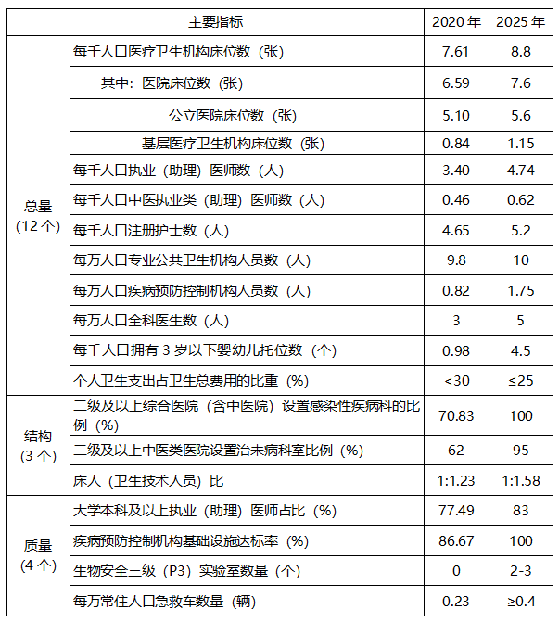

（五）配置规划 1.机构配置①综合医院、中医和中西医结合医院、专科医院、接续性医疗机构、国际医院与国际化医院等医院配置原则：

对综合医院按照“总量控制、结构调整、规模适度”的原则，优化调整。，原则上每个区至少建成1家三级综合医院，全市新建公立综合医院（院区）11家、迁建2家。新建、迁建区中医医院各1家。建设品牌专科医院群，新建公立专科医院（院区）6家，迁建公立专科医院1家。

支持社会资本优先在南湖、常青、徐东、后湖、杨春湖等人口密集、医疗资源较薄弱的地区举办综合医院。加快建设同济医院国家重大公共卫生事件医学中心，支持同济、协和、省人民医院等创建国家区域医疗中心，力争建成国家区域医疗中心不少于5个。推动武汉儿童医院省儿科区域医疗中心做大做强，扶持市属医院参与国家和省级区域医疗中心创建。推进“一城一园三区”大健康产业布局，创新建设环香港路全生命周期健康服务医学城、长江新区国际医学城等医疗综合体等。

②公共卫生机构设置原则：

市、区疾控中心全部达到国家建设标准，实验室具备辖区常见健康危害因素和传染病检验检测能力。

建设“1+3+13+N”的精神卫生防治体系和“大健康”“大妇幼”“全周期”妇幼健康服务体系。每个区建立1所区域综合托育指导中心，新、改、扩建100所婴幼儿照护服务设施。

打造“10分钟急救圈”，新城区打造“12分钟急救圈”。构建“武汉血液中心-血液分中心-采血点”三级采供血服务体系。

推进监督执法机构改革和健康教育专业机构建设。

③社区卫生服务中心（站）、乡镇卫生院、村卫生室、中小学校卫生（保健）室等基层医疗卫生机构设置原则：每个区选择2-5家社区卫生服务中心或乡镇卫生院，按照社区医院或二级医院标准建设若干区域基层医疗卫生服务中心。创新性对校医制和厂医制提出了要求。提出医防结合、医养融合、中西医协同、社会办医与多元化发展等机构的功能整合与分工协作原则。2.床位配置 床位总量、结构分布、区域分布及单体规模配置原则：到2025年，每千人口床位数不超过8.8张，增量床位优先向传染病、重症、精神、康复、护理等短缺领域倾斜。市办综合医院床位数以1000张左右为宜，原则上不超过1200张；区办综合医院床位数以800张左右为宜，原则上不超过1000张。3.人员配置

医院、公共卫生机构、基层卫生机构等卫生人员配置原则：

每千人口执业（助理）医师达到4.74人、注册护士达到5.2人，全市每千人口专业公共卫生机构人员达到1人。

人才规模与需求相适应，人才分布趋于合理，各类人才协调发展。

4.医用设备配置

大型医用设备、救护车等医用设备配置原则：倡导逐步提高公立医疗机构国产设备配置水平。

全市所有院前急救、医院救护、非急救转运车辆统一接入指挥调度平台。

合理配置和更新公共卫生机构实验室检测设备、卫生应急装备和信息化设施设备，社区卫生服务中心（站）、乡镇卫生院、村卫生室、中小学校卫生（保健）室按照相关标准和辖区居民就医需求配备设施与设备。

4.医疗卫生技术配置

创建3-5个技术领先、特色明显的医学研究中心或科技创新基地。6个专科建成临床医学研究中心达到国内领先水平，7个达到华中先进水平，4个达到省内先进水平。争创一批国家、省级临床重点专科，建成一批公共卫生重点学科群和重点实验室。

6.信息资源配置

推进省统筹全民健康信息平台试点、推进健康医疗大数据服务于卫生健康领域精准治理等。

7.平疫结合模式下的资源配置

①医疗机构与功能区设置：

重大疫情救治基地：协调推进协和医院、省人民医院、中南医院建设国家和省重大疫情救治基地。依托市中西医结合医院盘龙城医院、市第三医院未来城医院、市中医医院汉阳院区（二期）建设市重大疫情救治基地。

传染病医院和平疫结合医院：改、扩建市金银潭医院、迁建市肺科医院。在江夏、蔡甸、黄陂、新洲、洪山区各建成1家平疫结合三甲综合医院。

综合医院传染病房楼或者可转换病区：在中心城区选择改造传染病房楼或者可转换病区；在新城区人民医院建设独立的传染病病区或者传染病房楼。

专科医院（特殊患者）传染病病区或者可转换病区建设：推进省、市疾病预防控制中心，市金银潭医院建设P3实验室，各区疾病预防控制中心建好P2实验室。

建设10个城市核酸检测基地。

②传染病床位全市共储备传染病床位20000张，其中：部省属（管）医院病床共计4600张，市区属（管）医院病床共计15400张，并按照10%储备重症监护病房。在市区属（管）15400张病床中，平时常用床位1500张、平疫结合（可转换）床位9600张（含精神卫生、妇幼、老年、肿瘤等专科传染病床位1200张）、疫时动员床位4300张。

③集中隔离场所

全市建立400家左右的隔离点储备库，预留隔离房间共计50000间。

④大型公共设施平疫两用改造

全市改造大型公共设施10-15家，床位7000张左右。

8.区域协同发展

疫情防控、医疗服务、应急救援、科研合作、信息共享、人才交流、保障机制等7个方面推进区域协同发展。

**三、组织保障**

强化责任落实、坚持协调推进、加强监督考核。